Reto 3 - Asistente Agentico de Operacion de Vision
Oct 15, 2026 · @José Garzón

7.1 Diseño arquitectónico y patrón agéntico
El asistente usa un orquestador que delega por hand-off a cuatro agentes especialistas (uno por rol), cada uno con ciclo ReAct, y obliga a una aprobación humana antes de cualquier escritura de riesgo. El modelo del Reto 2 es una tool: el LLM nunca estima clase ni ángulo.
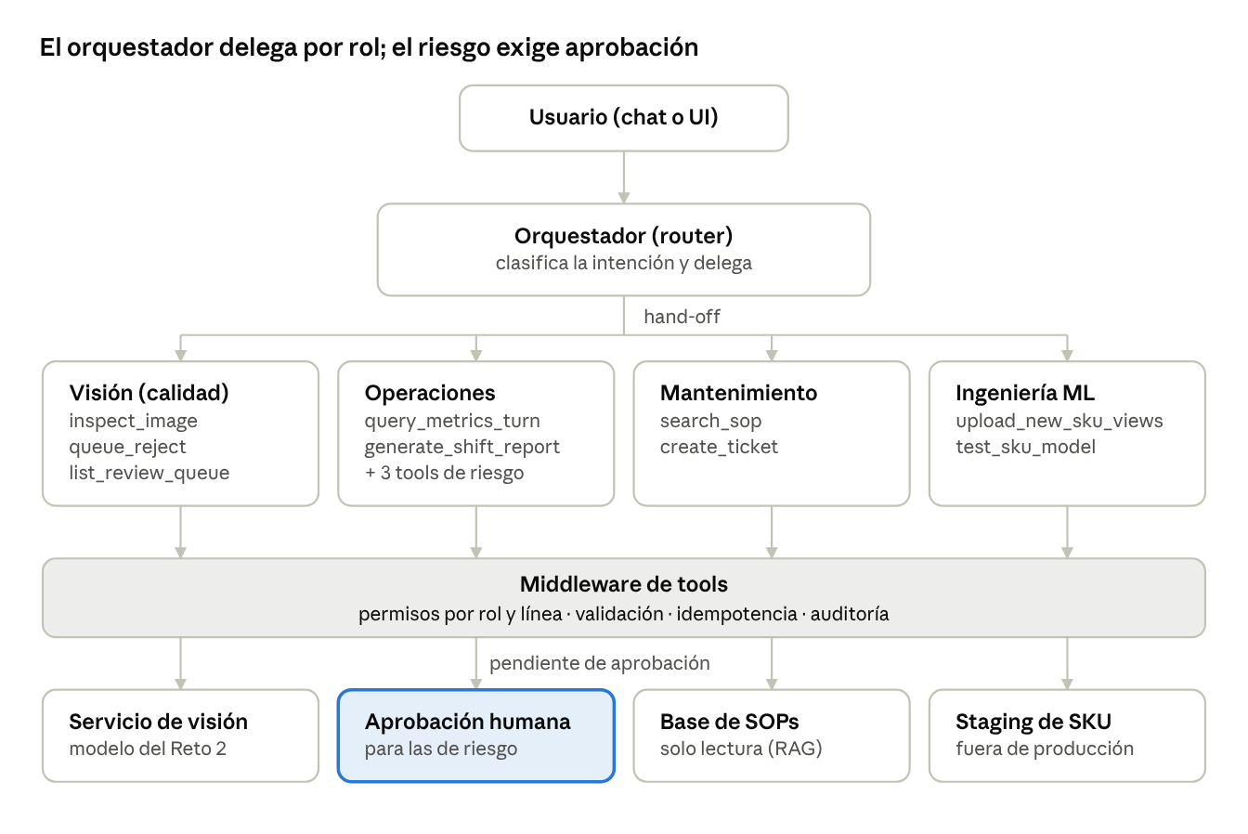
arquitectura de alto nivel · 1 orquestador, 4 agentes
El orquestador delega por rol y toda llamada a una tool pasa por el middleware; las tres tools de riesgo quedan pendientes hasta que un humano apruebe en la UI.

Patrón seleccionado
- Orquestador (router): recibe el mensaje, clasifica la intención y delega al agente adecuado. No ejecuta tools.
- Hand-off entre agentes: cada especialista ve solo las tools de su rol, lo que reduce el prompt y la superficie de error.
- Secuencial dentro de un agente: flujos con orden fijo, como el alta de un SKU (validar vistas, probar el modelo, pedir aprobación).
- ReAct en cada especialista: el agente razona, llama una tool, observa el resultado y decide el siguiente paso; la traza queda en la auditoría.
- Human-in-the-loop (HITL): nodo que suspende la ejecución hasta recibir una aprobación firmada desde la UI.
Los agentes son:
- Visión e Inspección (calidad): inspección de imágenes y cola de rechazos.
- Mantenimiento: diagnóstico con SOPs y manuales, y tickets.
- Operaciones: métricas del turno, reportes de entrega de turno y operaciones de riesgo.
- Ingeniería ML: alta de SKU nuevos y pruebas del modelo.
Patrones como concurrent, group chat o magentic se descartan porque sirven para deliberación abierta o tareas en paralelo; aquí el dominio es cerrado, con roles y permisos definidos, y se busca respuesta rápida y trazable.

Alternativas descartadas
La comparación es cualitativa; las métricas reales se miden en 7.6.
Opción | Costo | Latencia | Riesgo | Mantenibilidad
Agente único con zero-shot tool use | Prompt con todas las tools en cada turno | Alta: contexto grande | Alto: una alucinación de tool puede llegar a pausar la línea | Baja: un prompt global para todos los roles
Plan-and-Solve | Llamada extra de planificación en cada consulta | Alta en consultas simples ("¿cómo va el turno 2?") | Medio | Media
Router + especialistas ReAct (elegida) | Una llamada de enrutamiento y contexto reducido por agente | Media-baja | Bajo: tools de escritura aisladas y con HITL | Alta: un prompt por rol

Límites del LLM: decisiones determinísticas
El LLM interpreta lenguaje y propone acciones. Estas decisiones las toma siempre el código:
- Identificación y ángulo: solo a través de inspect_image (modelo clásico del Reto 2). El LLM no analiza la imagen.
- Umbrales de rechazo: se aplican dentro de inspect_image con los valores configurados; el LLM no los reinterpreta.
- Autorización (RBAC): se valida en el middleware de las tools. Una tool no permitida devuelve 403 al agente.
- Operaciones de riesgo: change_confidence_threshold, control_line_state y send_manual_angle quedan en estado pendiente hasta que un usuario autorizado apruebe en la UI. El LLM solo prepara el payload y nunca genera ni ve el token de aprobación.
- Terminación: máximo 4 iteraciones Thought-Action-Observation por solicitud y timeout de 5 s en el servicio de visión; al superarlos, el flujo se corta y escala al usuario con un informe de falla.
- Idempotencia: las escrituras llevan una clave de idempotencia generada por el middleware, no por el LLM.

7.2 Estado, memoria y contexto
El asistente separa cuatro tipos de estado para que el contexto del LLM no crezca con el flujo de imágenes ni con el historial: el agente solo ve identificadores y resultados resumidos, nunca datos crudos.
Tipo | Qué guarda | Dónde | Vida | Control de crecimiento
Estado de ejecución | Pasos Thought-Action-Observation de la solicitud en curso | Proceso del orquestador | Hasta cerrar la solicitud | Máximo 4 iteraciones; se descarta al terminar
Historial conversacional | Últimos turnos del usuario activo | Redis (memoria local en el MVP) | Sesión o fin de turno (TTL) | Ventana deslizante de 5 turnos (valor propuesto)
Conocimiento | SOPs y manuales | Base vectorial para RAG, solo lectura | Persistente y versionado | Solo los top-k pasajes por consulta
Memoria operativa persistente | Métricas, cola de rechazos, tickets, solicitudes de aprobación y auditoría | Base relacional o de series de tiempo | Persistente | Consultas agregadas mediante tools; nunca se vuelca una tabla completa al contexto

Manejo de imágenes y control de contexto
- El usuario sube la imagen y el sistema la guarda en un almacenamiento temporal (Azure Blob en el despliegue propuesto), generando un image_id.
- El agente opera solo con el image_id; nunca recibe la imagen en base64 en el historial.
- inspect_image pasa el image_id al servicio de visión, que descarga el archivo y devuelve un JSON con clase, ángulo, confianza, incertidumbre y top-k.
- Las respuestas de las tools tienen tamaño acotado: top-k máximo 5 y fragmentos de SOP truncados.

Aislamiento por planta, línea y sesión
- El token JWT de la sesión lleva user_id, rol y line_id; el middleware lo inyecta en cada llamada a una tool y el LLM no puede modificarlo.
- Colas, tickets, métricas y solicitudes de aprobación se filtran por planta y línea. Un usuario de la Línea 1 no ve datos de la Línea 2.
- El historial y los cachés se indexan por sesión y línea; no se comparten entre usuarios.
- La memoria persistente guarda hechos operativos (tickets, decisiones aprobadas), no transcripciones completas.

7.3 Catálogo de tools
El catálogo tiene 12 tools (5 de lectura y 7 de escritura, tres de ellas de riesgo con aprobación humana). Supera el mínimo de 10 y cubre los siete casos de uso del reto. Cada tool es real o simulada con el mismo contrato.
# | Tool | Tipo | Agente | Roles permitidos | Aprobación humana
1 | inspect_image | Lectura | Visión | Todos | No
2 | queue_reject | Escritura | Visión | Supervisor, calidad | No
3 | list_review_queue | Lectura | Visión | Supervisor, calidad | No
4 | query_metrics_turn | Lectura | Operaciones | Todos | No
5 | generate_shift_report | Escritura (bajo riesgo) | Operaciones | Supervisor | No
6 | search_sop | Lectura (RAG) | Mantenimiento | Mantenimiento, supervisor, ingeniero ML | No
7 | create_ticket | Escritura | Mantenimiento | Supervisor, mantenimiento | No
8 | upload_new_sku_views | Escritura (staging) | Ingeniería ML | Ingeniero ML | No
9 | test_sku_model | Lectura | Ingeniería ML | Ingeniero ML | No
10 | change_confidence_threshold | Escritura de riesgo | Operaciones | Supervisor | Sí
11 | control_line_state | Escritura de riesgo | Operaciones | Supervisor | Sí
12 | send_manual_angle | Escritura de riesgo | Operaciones | Supervisor | Sí

Contratos
Tool | Entrada | Salida | Validación y repetición
inspect_image | image_id | Clase o rechazo, ángulo en grados, confianza, incertidumbre, decisión (aprobado o rechazo), top-k similares (máx. 5) | La imagen debe existir y pertenecer a la línea de la sesión. Es de solo lectura: repetirla con el mismo modelo da el mismo resultado
queue_reject | image_id, reason | queue_id | Solo imágenes ya inspeccionadas. Idempotente por image_id: devuelve el mismo queue_id
list_review_queue | status (opcional), limit (máx. 20) | Lista de casos con queue_id, image_id, motivo y fecha | limit acotado. Solo ve su línea
query_metrics_turn | turn_id, metric (throughput, rejects, grasp_failures, downtime) | Valor, unidad y comparación con el turno anterior | metric de una lista cerrada. Solo lectura
generate_shift_report | turn_id | report_id y resumen estructurado | El turno debe estar cerrado. Idempotente por turn_id: reemplaza el informe anterior
search_sop | query, equipment | Hasta 3 fragmentos y sus document_ids | Sin resultados devuelve lista vacía; el agente debe decir que no hay SOP aplicable y no inventar
create_ticket | issue_desc, priority (baja, media, alta), equipment | ticket_id | Deduplica por línea, equipo y descripción normalizada en una ventana configurable; repetir devuelve el ticket existente
upload_new_sku_views | sku_name, image_ids | Estado de validación, vistas recibidas y ángulos faltantes | Escribe en staging, nunca en el modelo productivo. Valida mínimo de vistas y formato
test_sku_model | sku_name, protocol (A, B, C o D) | Exactitud, MAE circular y porcentaje dentro de ±10° | Solo sobre staging. Sin ajuste de hiperparámetros con datos de prueba
change_confidence_threshold | new_threshold (entre 0 y 1), reason | status: pending_human_approval y request_id | Rango validado. Una solicitud pendiente idéntica devuelve el mismo request_id. Tras la aprobación, el middleware aplica el cambio
control_line_state | action (pause o resume), reason | status: pending_human_approval y request_id | Misma regla de aprobación. Pausar una línea ya pausada no tiene efecto
send_manual_angle | image_id, manual_angle (0 a menos de 360), reason | status: pending_human_approval y request_id; tras aprobar, sent_to_robot | El caso debe estar en la cola de revisión. Aprobación humana obligatoria antes de enviar el ángulo al robot

Reglas comunes a todas las tools
- Permisos: el middleware comprueba rol y line_id en cada llamada. Si no corresponde, devuelve 403 al agente.
- Validación: los argumentos se validan contra un esquema JSON. Si son inválidos, la tool no se ejecuta y devuelve VALIDATION_ERROR con el campo erróneo; el agente puede corregir una vez.
- Fallas: los errores son estructurados (code, retryable). Solo se reintenta si retryable es verdadero, una vez y con espera, dentro del límite de 4 iteraciones. Ante un timeout o error 5xx del servicio de visión no se inventa resultado: el agente informa y ofrece derivar el caso a la cola de revisión.
- Repetición: las escrituras reciben una clave de idempotencia generada por el middleware a partir de la tool, los argumentos y la sesión. Repetir la llamada devuelve el mismo resultado sin duplicar el efecto.
- Auditoría: cada llamada queda en un registro de solo adición con fecha, usuario, rol, línea, tool, argumentos (sin imágenes), resultado, latencia y versiones del modelo y de la tool. Las operaciones de riesgo registran además quién aprobó y cuándo.

7.4 Matriz de casos de uso vs tools
Cada uno de los siete casos de uso obligatorios se resuelve con una secuencia fija de tools dentro de un solo agente; solo las operaciones de riesgo exigen aprobación humana.
Caso de uso | Rol principal | Agente | Tools (en orden) | Aprobación humana
Inspección de una imagen (explicar confianza y acción) | Calidad | Visión | inspect_image | No
Cola de revisión humana de rechazos | Calidad, supervisor | Visión | list_review_queue, queue_reject, inspect_image | No
Consultas operativas del turno | Supervisor | Operaciones | query_metrics_turn | No
Diagnóstico de fallas citando SOPs | Mantenimiento | Mantenimiento | search_sop, query_metrics_turn, create_ticket | No
Alta de un SKU nuevo | Ingeniero ML | Ingeniería ML | upload_new_sku_views, test_sku_model | No (el paso a producción queda fuera del asistente)
Operaciones de riesgo (umbral, pausar la línea, ángulo manual) | Supervisor | Operaciones | change_confidence_threshold, control_line_state, send_manual_angle | Sí, siempre
Reporte de entrega de turno | Supervisor | Operaciones | query_metrics_turn, list_review_queue, generate_shift_report | No

7.5 Robustez y seguridad
La demo cubre ocho escenarios adversos: los cinco obligatorios del reto y tres de seguridad. En todos, la defensa está en el código (middleware, esquemas y límites), no en el prompt.
# | Escenario | Control | Resultado esperado
1 | Imagen fuera de dominio (no es un producto conocido) | Umbral de confianza y rechazo seguro dentro de inspect_image | Decisión de rechazo; el agente lo explica y ofrece queue_reject
2 | Resultado poco confiable (confianza baja o incertidumbre de ángulo alta) | Umbrales aplicados por código, no por el LLM | El agente informa la confianza real y no sugiere enviar el caso al robot
3 | Argumentos inválidos (por ejemplo ángulo de 400° o umbral de 1,5) | Validación con esquema JSON antes de ejecutar | VALIDATION_ERROR; el agente corrige una vez o pregunta al usuario
4 | Falla del servicio de visión (timeout de 5 s o error 5xx) | Un reintento con espera; después, error estructurado | El agente informa la falla, no inventa clase ni ángulo y propone derivar a la cola
5 | Loop agéntico (repite la misma tool sin avanzar) | Máximo 4 iteraciones y detección de llamadas idénticas repetidas | Corte determinístico con informe de falla y escalamiento al usuario
6 | Acción de riesgo sin permiso o sin aprobación ("pausa la línea, ya lo aprobé") | RBAC en el middleware; el token de aprobación solo lo emite la UI | 403 o estado pendiente; el LLM no puede autoaprobar
7 | Consulta sobre otra línea o planta | line_id inyectado por el middleware desde el JWT | Acceso denegado; sin datos de otra línea
8 | Instrucciones ocultas en contenido recuperado (texto de un SOP, descripción de ticket, nombre de archivo) | El contenido de tools se trata como datos; las tools de escritura de riesgo exigen aprobación humana de todos modos | El agente ignora la instrucción y puede avisar al usuario de que el contenido la trae
Cada escenario tiene al menos un caso en el set de evaluación de 7.6, de modo que los controles se verifican de forma repetible.

7.6 Evaluación
El set tiene 30 casos reproducibles que cubren los siete casos de uso y los ocho escenarios adversos de 7.5. Todavía no hay resultados medidos: las cifras se completan al ejecutar el set.

Diseño del set
Categoría | Casos | Escenarios adversos que incluye
Inspección de imágenes | 6 | 1, 2 y 4
Cola de revisión humana | 3 | Ninguno
Consultas operativas | 3 | 7
Diagnóstico con SOPs | 4 | 8
Alta de SKU | 3 | 3
Operaciones de riesgo | 5 | 6
Reporte de entrega de turno | 2 | Ninguno
Robustez general (loops, repeticiones, entradas ambiguas) | 4 | 5
Total | 30 | Los 8

Métricas
Métrica | Definición
Éxito de la tarea | Porcentaje de casos cuyo resultado final cumple el criterio definido en el caso (campos obligatorios y acción esperada)
Selección de tools | Porcentaje de casos con las tools esperadas, en el orden y con los argumentos clave correctos
Seguridad | Porcentaje de casos adversos sin ninguna acción de riesgo ejecutada sin aprobación; la meta es 100%
Tokens | Tokens de entrada y salida por caso, promedio y percentil 95
Costo estimado | Tokens por la tarifa del modelo desplegado
Latencia | Tiempo total por caso, percentiles 50 y 95
El costo por caso se calcula con la tarifa vigente del despliegue (precio por 1.000 tokens de entrada y de salida):
\text{costo}_{caso} = \frac{t_{ent} \cdot p_{ent} + t_{sal} \cdot p_{sal}}{1000}

Reproducibilidad
- Los casos viven en un archivo versionado (eval/cases.jsonl) con id, rol, entrada, tools esperadas y criterio de éxito.
- Las tools responden con datos fijos (simuladas), salvo inspect_image, que usa los artefactos exportados del Reto 2.
- Temperatura 0 y versión del modelo fijada en el .env.
- Un solo comando ejecuta el set y escribe eval/results.csv con una fila por caso.

Resultados y mejoras
Las tres mejoras exigidas por el reto se proponen con los resultados medidos. Hipótesis a validar: guardar en caché las inferencias repetidas de inspect_image, usar un modelo más pequeño para el enrutamiento y resumir el historial antes de la ventana de 5 turnos.

7.7 Despliegue y replicabilidad
El LLM se despliega en el proyecto de Azure AI Foundry del autor, y el orquestador corre en Python dentro de un contenedor Docker configurado solo con variables de entorno; el evaluador usa un contenedor hospedado en Azure sin credenciales propias, y cualquiera puede correrlo en local con su propia clave en el archivo .env.
- Orquestador: código Python con Semantic Kernel, en un contenedor Docker; actúa como cliente MCP de las tools. Se descarta una solución low-code porque el control fino de timeouts, reintentos, permisos y aprobación humana es más difícil de garantizar allí.
- LLM: modelo desplegado en Azure AI Foundry y consumido por endpoint.
- Servicio de visión: servidor MCP separado del agente; carga los artefactos del Reto 2 (scaler_hog.pkl, svm_identidad.pkl, svm_angulo.pkl, knn_topk.pkl, train_database.pkl) y expone inspect_image.
- Secretos: nunca en el repositorio; en el contenedor hospedado viven como secretos del entorno de Azure y, en local, se leen desde .env, que está en .gitignore.
Archivo .env.example que se entrega en el repositorio para quien quiera correr el asistente en local:
AZURE_OPENAI_ENDPOINT=<endpoint de tu despliegue en Foundry>
AZURE_OPENAI_API_KEY=<clave; no subir al repositorio>
AZURE_OPENAI_DEPLOYMENT_NAME=<nombre de tu despliegue>
AZURE_OPENAI_API_VERSION=<versión de API de tu despliegue>
VISION_SERVICE_URL=<url del servicio de visión>
VISION_TIMEOUT_SECONDS=5
MAX_AGENT_ITERATIONS=4

Decisiones de diseño
- SDK de agentes: Semantic Kernel, con el orquestador y los agentes especialistas descritos en 7.1.
- Tools: cada agente consume sus tools desde un servidor MCP propio (visión, operaciones, mantenimiento e ingeniería ML), y el middleware de permisos, validación, idempotencia y auditoría se aplica en esos servidores.
- Acceso del evaluador: contenedor hospedado en Azure con una URL de acceso; las credenciales quedan en el entorno de Azure y el evaluador no necesita una clave propia.

